LO SPIRITO

IL BRIGANTE DEL PAPA RE
Romanzo storico di Claudio Evangelisti
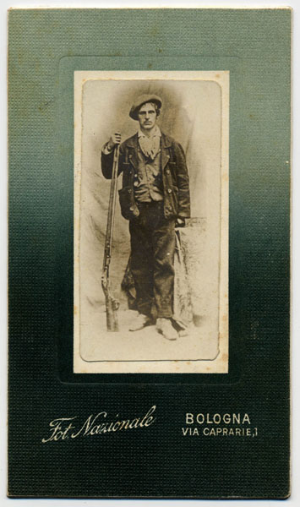 Introduzione allo Spirito

O tu che mi vedi in viso ogn’or contento sappi ch’io fuggo di balza in balza el nemico riempio di spavento!

Ci fu un tempo in cui i cantastorie cantavano questa zirudèla nelle innumerevoli osterie della montagna bolognese mentre gli avventori giocavano a carte tra un bicchier di vino e un sigaro toscano; oppure nelle stalle durante le veglie invernali, mentre i bambini e le nonne intrecciavano la paglia. Questa rima era scritta nel bordo inferiore di una foto che cominciò a circolare nella vallata del Savena, il fiume stretto tra le montagne che vanno dal Reno fino alla vallata dell’Idice. Il santino, raffigurava un giovanotto abbronzato, dal viso scarno e dallo sguardo beffardo con due schioppi tenuti pied’arm. Lo Spirito è un romanzo storico che racconta la cronaca di quanto accadde nell’Appennino Bolognese nell’estate del 1860.
Con l’aiuto del prof. Marco Poli che in svariati anni ha potuto raccogliere nell’archivio storico di Bologna centinaia di documenti riguardanti l’invasione di Monghidoro da parte dei montanari che erano contrari al nuovo regno d’Italia (e favorevoli alla restaurazione di Pio IX) si è potuto ricreare e portare alla conoscenza dei più, quel periodo di contestazione che si svolse nelle vallate bolognesi, dove se 150 anni fa vi sembrano pochi, basterà pensare a quanto diceva un anziano signore della zona, il quale affermava che “dalle nostre parti il medioevo è finito quando sono arrivati gli americani a toglierci le pulci con il ddt ”.Questo è il primo libro che racconta la vera storia sulle gesta di Gaetano Prosperi detto lo Spirito, ma è forse ancor più interessante scoprire le storie e le leggende di queste montagne, con le innumerevoli vicende che in esso vi sono contenute. Si parla degli usi e costumi di quelle popolazioni con le descrizioni delle veglie e dei balli montanari, dei culti magici e delle superstizioni, di Germana detta la Sèmpera e dei Benandanti, una sorta di streghe e stregoni buoni che combattevano per la fertilità dei campi; Si parlerà del Comm. Assuero Ruggeri, un personaggio poco conosciuto ma di gran spessore storico, che diede gran lustro alla vallata del Savena. Si parte dagli antichi etruschi di Monte Bibele per arrivare ai Druidi e ai misteriosi Maestri Comacini, impareggiabili costruttori di chiese e case in sasso scolpito.Si racconta di come si costruivano i mulini, delle faide tra le famiglie confinanti, di massoneria e del ruolo cruciale che ebbero i preti della zona; ma anche di Mons. Tancredi Bellà mandante della rivolta e addirittura al centro di un complotto che attentò alla vita di Garibaldi; dell’omicidio del brigadiere Sondaz e della fuga nelle Marche sotto la bandiera dei pontifici. Inoltre, nel libro vi sono gli interrogatori e le dichiarazioni ufficiali rilasciate dai carabinieri, guardie nazionali, autorità e dai testimoni di allora. Si potrà esaminare anche la parte più interessante dei processi che videro Assuero Ruggeri prima e lo Spirito poi, come imputati principali.
E proprio nell’anniversario dell’unità d’Italia, si ha l’opportunità di vedere sotto un’aspetto diverso, gli avvenimenti che portarono i piemontesi ad esseri i nuovi padroni d’Italia.
I fatti risalgono a quando il risorgimento era appena finito e si era definitivamente concluso il potere temporale del Papa Re Pio IX in Emilia Romagna. Il Re Vittorio Emanuele II con la sua visita a Bologna del 1° maggio del 1860 era venuto ad annettersi definitivamente le Romagne. Fu la naturale conclusione dei risultati del plebiscito che il Farini presentò ai piemontesi.Lo storico Arrigo Petacco nel suo ultimo libro uscito il 6 ottobre 2009 afferma che le votazioni furono manomesse col sistema dei plebisciti truccati. Comunque sia, in Emilia votò l’ 81% della popolazione, fu un evento straordinario, a Bologna i votanti furono 21.896 su 29.000 iscritti.
Il “Corriere dell’ Emilia” avverte che ci furono più di duemila ecclesiastici ai quali
la curia arcivescovile della seconda città più importante dello stato pontificio, proibì
di votare, pena la sospensione. All’indomani dell’unificazione però, la situazione sociale a Bologna era spaventosa. La povertà continuava ad essere il male più diffuso “in città albergava una numerosa moltitudine abbruttita …sfornita di tutto, che giace entro casolari simili a covili delle bestie selvagge”. Nel giugno 1860 a causa di un improvviso rincaro dei prezzi dei generi alimentari avvennero incidenti ed alcuni arresti. Anche la popolazione delle montagne, “i montanari” non tardarono ad insorgere contro la fine delle barriere doganali e contro la leva militare obbligatoria.
Di tutto questo fermento ne approfittò un fantomatico partito clericale e reazionario che cavalcando l’onda del malcontento, tentò di organizzare una sommossa popolare che partendo da Monghidoro, si sarebbe dovuta estendere a macchia d’olio, per tornare sotto il dominio del Papa Re.
Claudio Evangelisti

